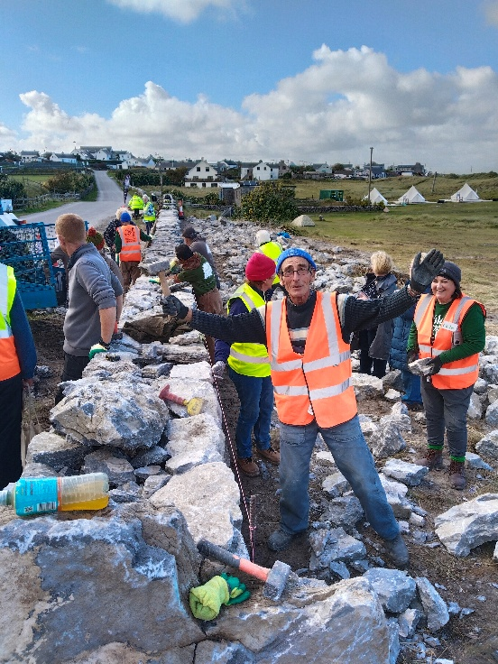
Irland Reise – Helmut Schieder
Mo 08.09.25 Wien – Dublin – Knights Town (Valentia Island)
Zeitig um 6 Uhr früh begann unsere Reise von Wien aus, unsere Gruppe unter der professionellen Reiseführung durch Reinhard Wogritsch, einem Irlandkenner, Fotografen und Steinmaurer.
Mit dem Mietauto fuhren wir Richtung Südwestlichem Ende von Irland, mit Zwischenhalt in Clonmacnoise - erster Steinhighlight, mit tollen frühchristlichen bzw. keltischen Highcrosses und einer Ruinenanlage einem vormaligen Kloster am Fluss Shannon, im County Offaly, Die Geschichte des Klosters reicht zurück ins 6. Jahrhundert und in der Kilbeggan Destillery.
Sehr späte Ankunft Knights Town- Valentia Island
Di.09.10 Knights Town – Portmagee – Skelligs –
Valentia Island -Von Knights Town nach Portmagee, zum Hafen.Zur Info auf Skellig Michael befindet sich eine kleine Klosteranlage in TSM-Bauweise -Beehives, die von Mönchen vermutlich im 7. Jahrhundert, errichtet wurde.
Die Besichtigung der Klosteranlage sollte ein weiter Steinhighlight bzw. der Steinhighlight unserer bzw. Meiner Steinreise werden, aber der irische, keltische Gott des Meeres ``Manannan`` war uns nicht so hold und wir konnten zwar eine Bootstour zu den Skelligs machen, aber das Anlanden war uns auf Grund der rauen See nicht möglich !! . So gaben wir uns nach der wirklich wilden Fahrt das Versprechen wiederzukommen!!
Am Nachmitag besuchten wir die Steinfestung Staigue –
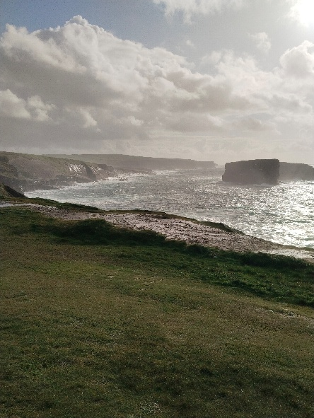
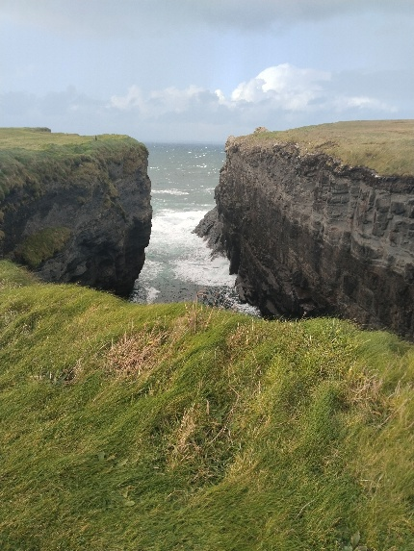
Staigue oder Staig (irisch: an Stéig oder Caiseal Stéig) einem Stein-Ringfort achtzehn Kilometer westlich von Sneem auf der Halbinsel Iveragh in der Grafschaft Kerry und abends besuchten wir Valentia Slate – Irlands ältesten Steinbruch der zeitlose, Schieferprodukte aus diesem einzigartigen Stein herstellt.

Rückfahrt Mi, 10.09.25 nach Galway über Dingel

Nächster Steinhighlight ,Das Gallarus Oratory (irisch Sáipéilín Ghallarais) ist ein Oratorium der Iroschottischen Kirche im Westen der Dingle-Halbinsel im County Kerry in Irland nahe dem Ort Kilmalkedar, wo im 7. Jahrhundert ein Kloster bestand.Das Gallarus Oratory ist der am besten erhaltene, in Trockenmauertechnik errichtete Kraggewölbebau der Insel, es erscheint wie ein umgekehrtes Boot.
4.Tag: Galway – Inis Oirr Feile na gCloch / Do, 11.09.25 Inis Oirr Überfahrt mit der Fähre – wiederum sehr,sehr raue See ,
Ankunft, Einchecken, Registrierung für den Workshop Steinmauern oder andere (Letter- Carving, Lime-werk, Sketching, Skuplturing) anschließend
Begehung und Besprechung der Workshopbaustellen, treffen vieler alter und freundgewordenen `Steinmenschen` aus verschiedensten Ländern.
Abends erster Talk in der Gemeindehalle über Korea JEJU Island - Ausklang mit vielen Steingesprächen.
5.Tag: Inis Oirr Workshop Feile na gCloch - Tagesfüllendes Programm,
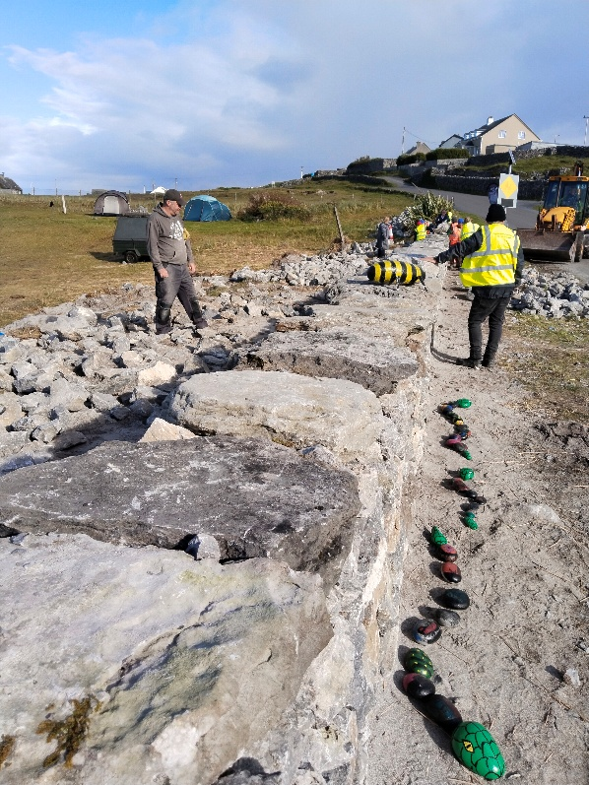
Arbeiten an der Mauer mit unserem Lehrmeister und Freund Eddie Farelly, weiters dem Steinmetz Michael Mcgroarty und einer Delegation aus Korea und vieler andern. Lokalem Kalkstein wird in traditionellem Baustil der Insel errichtet. Freistehend zischen sogenannter ``Motherstones`` ohne Anzug mittels schwerer liegender Abdeckung abgedeckt, den sogenannten ``Copingstones``.
Abends wiederum Vorträge über die Bauweisen in Kroatien und vernakularer Baukunst Irlands Netzwerken mit Korea – Vorbesprechungen wegen Besuch in Österreich – LangenLois und Krems- Stein&Wein , Kongress – Bzw. auch für
2026 eventueller Besuch einer Gruppe ``Steinmauernschule Austria in Korea JEJU.
6.Tag: Inis Oirr Workshop Feile na gCloch
Weiterbau an der Mauer mit Lokalem Kalkstein,
Abends;
Festakt mit Politischen Vertretern von County Galway, Eileen Ruane Director of Services – Human Resources, City & County Libraries & Environment,
Marie Mannion Heritage Officer of County Galway und Lokale Behörde Inis Oírr Community Development Cooperative durch Antoine Coisdealbha dem Nachfolger von Chloe Ní Mháille und der Kuratorin Jeong Jung von Jeju Stone Park und Vertretern der Dry Stone Wall Association of Ireland,
Mit vielen Lobesworten über die alte Irisch-österreichische- und neue entstandene Freundschaft mit den Koreanern – Vielen Fotos und guter Stimmung,

einem kurzen Talk über unsere Steinmauernschule- Österreich, Workshop und Kongress durch mich und natürlich unser ``Österreich Abend`` organisiert durch unsere Reisegruppe mit Tiroler Speck, Bergkäse, Schüttelbrot und Zirbenschnaps, Grünem Veltliner aus dem Kamptal, Weißburgunder aus dem Burgenland ging es über Stein, zukünftige Projekte und Livemusik bis spät in die Nacht hinein.
Abreise Inis Oirr - Galway– Dublin- Wien

Eine sehr intensive Woche neigt sich dem Ende zu mit dem Hauptaugenmerk Steinmauern, Kultur, Netzwerken.
Speziellen Dank möchte ich Marie Mannion Heritage Officer of County Galway, als Vertreterin der gastgebenden Einrichtung,
meinem Arbeitgeber dem Land Niederösterreich sprich der Gartenbauschule Langenlois – Partner und Gründungsmitglied der ``Trockensteinmauernschule`` Österreich
und dem Team der sendenden Organisation
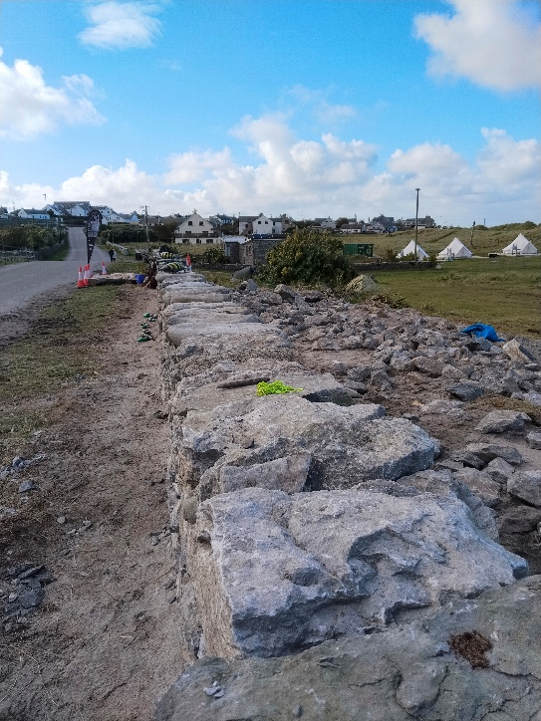
ERASMUS +

EUROPEA Austria
Learning Mobility of Individuals – School education, Adult education and Vocational education and training

Mit freundlichen Grüßen Helmut Schieder

